**Речевой материал по лексической теме: «Животные Севера»**

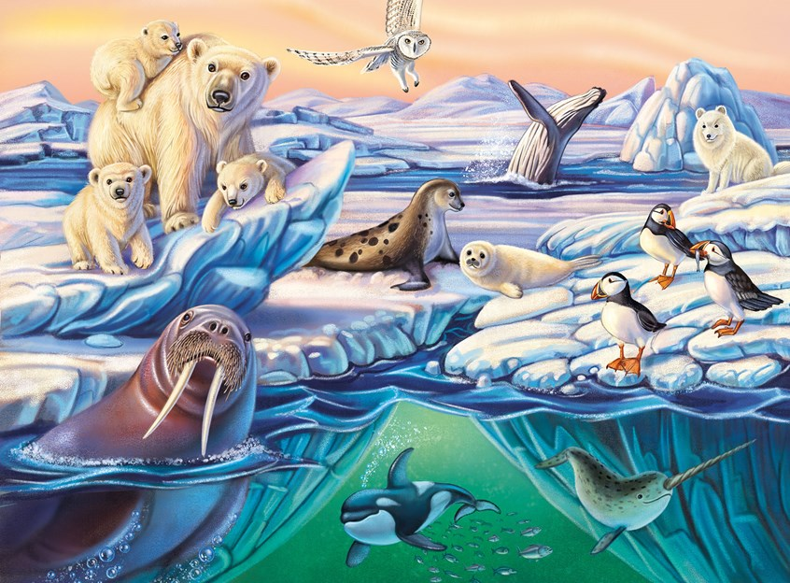

**1. Север** — это та часть света, где снег лежит почти круглый год, моря покрыты толстым льдом, дуют сильные ветры, метут метели. Логопед показывает глобус. Показывает, где находится Север. Вокруг Северного полюса находится океан, поэтому добраться до него можно на самолете или на корабле (ледоколе). Люди на полюсе не живут постоянно, проводят научно-исследовательскую работу, изучают климатические условия, жизнь животных. Около Северного Ледовитого океана есть часть земли, которую называют тундрой. В тундре тоже очень холодно. Большую часть года земля там покрыта снегом и только в течение 1—2 месяцев тает снег. Там живут: белые медведи, моржи, тюлени, северные олени, песцы, белые волки и т.д.

**2.Физкультминутка:**

Здесь всюду холод, лед и тень, (дети обнимают себя за плечи)

Полгода — ночь, (закрывают глаза ладонями)

Полгода — день. (выпрямляются, поднимают руки вверх)

Изо льда здесь люди строят дом, (соединяют руки над головой — «крыша»)

И океан покрыт весь льдом. (разводят руки в стороны)

Зверей ты здесь почти не встретишь. (ставят ладонь козырьком над глазами)

И птиц ты в небе не заметишь. (делают махи руками)

Лишь мишка, белый, словно иней, (подражают походке медведя)

Хозяин ледяной пустыни. (руки на поясе, стоят смирно)

**3. Загадки**

Сев на ледяную глыбу,

Я ловлю на завтрак рыбу.

Белоснежным я слыву

И на Севере живу.

А таежный бурый брат

Меду и малине рад. (Белый медведь)

Толстый в складку богатырь

В ластах и безухий.

Ковыряет с дна морского

Раковин покушать.

У него клыки, как сабли,

Мех короткий, но густой

Угадайте –ка ребятки,

Что за богатырь такой. (Морж).

Ночью ухает: «Ух – ух!»

Съем любого, кто лопух.

Догоню, когтями цап -

Утащу и съем во льдах.

У меня желты глаза -

Перья тонки, белы,

Клюв короткий и кривой –

Я охотник смелый.

(Полярная сова).

Что за хищник здесь такой,

С шерстью бело – голубой?

Хвост пушистый, мех густой,

В норы ходит на постой.

Птицы, яйца, грызуны -

Для него всегда вкусны.

На лису похож немного,

Тоже псовая порода. (Песец).

Он король полярных льдин,

Черно-белый господин.

Ух, для птички он велик,

Ходит очень важно.

Самый южный материк

Заселил отважно. (Пингвин)

Ночь полярная, ни зги,

Холодно, угрюмо.

Нас в упряжку запряги -

Довезем до чума.

У природы строгий нрав

За полярным кругом.

Человеку, гав-гав-гав,

Легче с верным другом.

(Собаки-лайки)

**4.Игра на координацию речи с движением «Морж»**

На морской валун прилег

(Дети садятся на корточки, обнимают колени)

Толстый кожаный мешок,

Он ракушками объелся

(Двустворчатая ракушка из ладоней: створки открываются и закрываются)

И решил вздремнуть чуток.

(Обе ладони под щеку)

А у этого мешка

(Дети встают, ноги на ширине плеч)

Здоровенных два клыка,

(Ладони сжаты в кулаки, движение от подбородка резко вниз)

Ласты-ноги, ус-щетина,

(Свободные взмахи ладонями - ласты)

В складки собраны бока.

(Руки на пояс, несколько раз «прихватить складки»)

Только ты его не трожь,

(Погрозить пальцем)

Пусть поспит немножко морж.

(Ладони под щеку, голову склонить набок).

**5.Игра «Составь предложение».**

На, водятся, Севере, медведи, белые.

Холодно, там, зимой, очень.

Люди, оленей, разводят, там, северных.

Медведи, хищники, белые, это.

Из, делают, шубы, теплые, песца, меха.

**6.Игра «Подбери признак».**

• Ребята, давайте посмотрим на животных Севера и назовем какие они?

• Если это олень, то у него большие рога, сильные копыта, длинные ноги, короткий хвост, теплая шерсть.

• А если это песец, то у него …

• А если это морж, то у него …

• А если это тюлень, то у него

**7. Кто у кого?**• У оленя – олененок – оленята  
• У моржа - ………… - ……….  
• У медведя - ………… - ………….  
• У совы - ……………. - …………..

**8. Игра «Один — много»**

Игру   можно   проводить   с   мячом.   Воспитатель называет слово — название животного и кидает мяч ребёнку, он соединяет это слово с наречием «много» и возвращает мяч.

Например:

Один тюлень — много тюленей, один морж — много моржей

**9.  Игра «Чья, чей, чьи?»**

Например:

У медведя уши  (чьи? какие?)  медвежьи,  хвост  (чей? какой?) медвежий.

У тюленя голова (чья? какая?) ... У песца лапы (чьи? какие?) ... У моржа

бивни (чьи? какие?) ... У оленя рога (чьи? какие?) ... У пингвина клюв (чей? какой?) ...

**10.Упражнение «Кто лишний и почему?»**Морж, тюлень, оленёнок, медведь.  
Соболь, песец, белая сова, морж.  
Тюлень, олень, пингвин, соболь.  
Морж, моржиха, морс, моржонок.  
Тюмень, тюлень, тюлениха, тюленёнок.  
Медведь, Север, песец, соболь.

**11.Дидактическая игра «Медведи» (по ролям).**

Встретились белый и бурый медведи, поздоровались. Затем белый спрашивает у бурого:

Где ты живешь? — В лесу.

А я на севере на льдине. У тебя шерсть какого цвета? — Коричневого.

А у меня шерсть белая. Что ты ешь? — Листья, ягоды, рыбу.

Я тоже ем рыбу, а еще тюленей. Что ты делаешь зимой? — Сплю в берлоге.

А у меня берлоги нет, я сплю на льдине, в снегу.

Составить сравнительный рассказ о белом и буром медведях (составление сложносочиненных предложений с союзом а).

Бурый медведь живет в нашем лесу, а белый ... .

У бурого медведя шерсть коричневая, а у белого ... .

 Бурый медведь ест малину, мед, рыбу, а белый ... .

 Бурый медведь спит в берлоге, а белый ... .